

**Подготовила: Ильясова Э.М.**

**Класс: 6**

**2022 г.**

**Цель:** формирование навыков и умений иноязычной речевой деятельности: аудирования, говорения (монологической речи), чтения, письма; овладение учащимися аспектами языка (произношением, лексикой).

**Задачи урока:**

*Образовательные:*

* активизация навыков и умений по совершенствованию в говорении;
* актуализация лексики по теме “Профессия”.

*Развивающие:*

* развитие навыков поискового чтения;
* развитие языковых и познавательных способностей детей;
* развитие коммуникативных навыков.

*Воспитательные:*

* воспитание интереса к английскому языку как к средству общения;
* воспитание уважительного отношения к людям любой профессии,
* воспитание толерантности,
* формирование ответственности за работу группы.

**1. Инициация**

**Teacher:** Good morning! I am very glad to see you.Smile to each other! Take your seats, please. I like music and English songs. Listen to my favourite song, will you? ( Песня про профессии).

**Мотивационный прием**: песня о профессиях.

**2.Речевая разминка.** (Слайд 2)

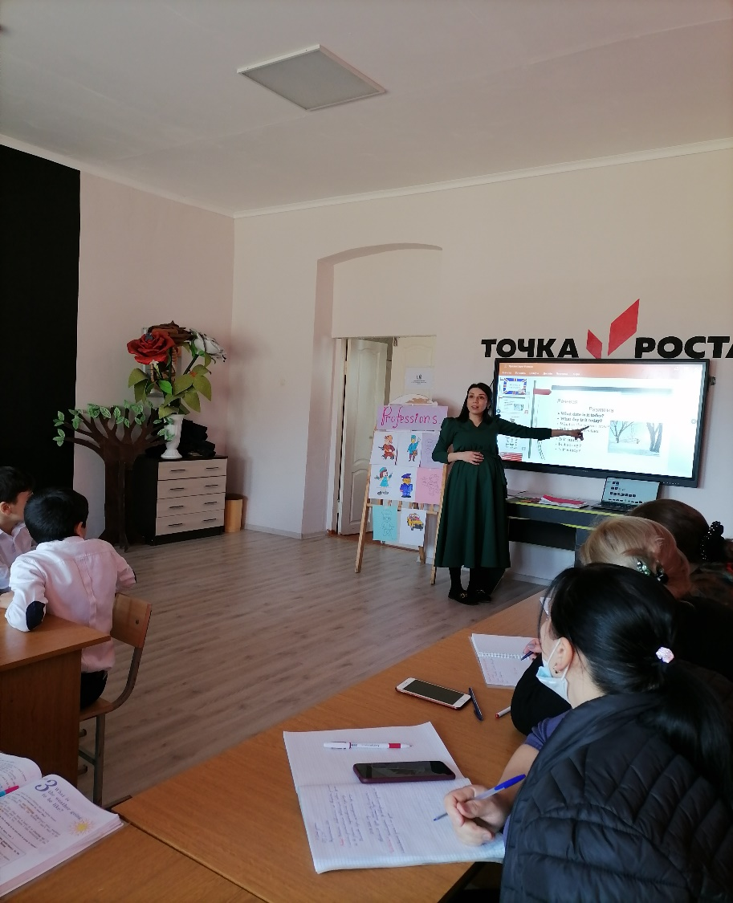

**2.** **Вхождение или погружение в тему**(сообщение целей урока.)

**Teacher:**What is this song about? (About computers? About sport? What is this song about?)

**Pupils:** About professions.

**Teacher:**You are right. Today we are talking about different professions. And who are you and what are you? (обращаясь к группам). This is a magic bag! Surprise! Choose, all right? *(“Волшебный мешок”. Учитель подходит к каждому ученику первой, второй и третьей группы, ребята достают себе из мешка какую-то вещь, связанную с профессией:) (Слайд 3).*

1. Лопатка детская **(a worker)**
2. Кукла с соской **(a nanny)**
3. Медицинский шприц **(a doctor)**
4. Указка **(a teacher)**
5. Мяч **(a sportsman)**
6. Гармошка или любой музыкальный инструмент **(a musician)**
7. Краски с кисточкой **(a painter)**
8. Мастерок или бутафорский кирпич **(a builder)**
9. Колпак повара **(a cook)**

10.Детский самолет **(a pilot)**

11.Три детских игрушки–зверюшки **(a zookeeper)**

12. Каска спасателя **(a relief worker)**

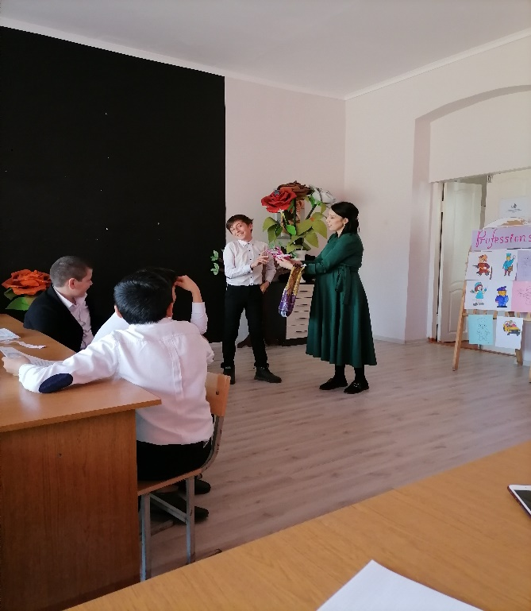 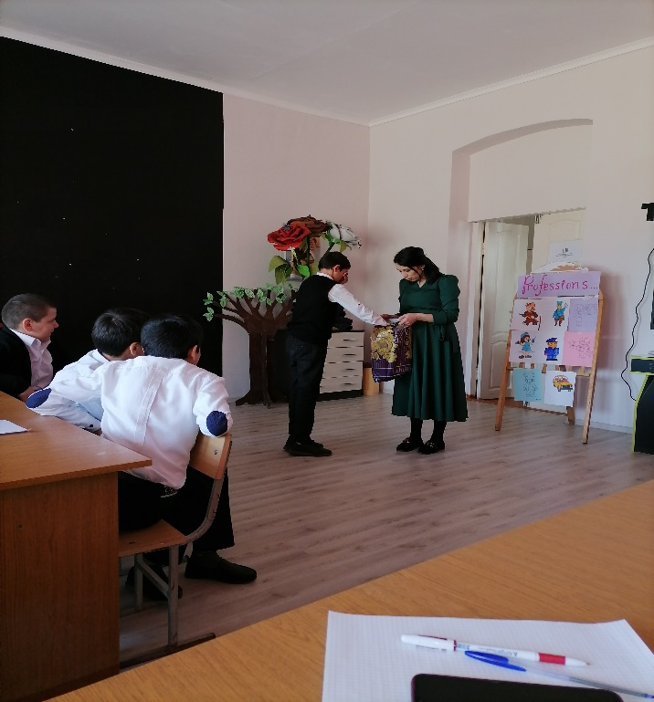

**Teacher:** What is your name? What are you? *(My name is Ann. I am a doctor. Так представляются все ученики, примерившие на себе маски различных профессий; имя можно придумать или назвать свое.)*

**Teacher:** Well, thank you. Now we know each other.

**3. Интерактивная лекция (передача и объяснение информации)** “Угадай профессию”

**Teacher:**There are about 2 thousand professions in the world. But only one must become your profession. Who can help you to choose the profession? Let’s refresh our memory. Look at the screen and answer: **WHO?**(Слайды 4-5 )

|  |  |  |
| --- | --- | --- |
| Works in the zoo with animals? | zookeeper |  |
| Works at a factory? | worker |  |
| Looks after children? | nanny |
| Prepares food? | cook |
| Plays football, hockey, and volleyball? | sportsman |
| Plays music? | musician |
| Teaches children? | teacher |
| Works at the hospital? | doctor |
| Paints pictures? | painter |
| Builds houses? | builder |
| Flies an airplane | pilot |
| Saves people | relief worker |

**4. Перепутанные слова. Unscramble words.**Задание записано на доске. Какие профессии здесь зашифрованы.Учащиеся по одному выходят и записывают правильное слово**.(Слайды 6-7)**

COROTD- СDOCTOR

MFREAR - FARMER

RNSUE - NURSE

STEHARE -TEACHER

OCOK - COOK

LIOPT- PILOT

COROTD- DOCTOR

RIDEVR- DRIVER

**5. Физминутка. (слайд 8)**

**6. Загадки ( Слайды 9-12)**

This is my dream job.  
I am interested in music.  
I can play the piano every day.  
I like to travel around the world and play concerts.  
Who am I?

I wear a uniform.  
I am often a woman.  
I work in a hospital.  
I help a doctor.

I move people around.  
I drive a car.  
I charge a fare.  
I drive a taxi. (A taxi driver)

I use markers or chalk.  
I work in a school.  
I have students.  
I give homework.

I wear a uniform.  
I travel a lot.  
People call me captain.  
I fly planes.

I wear a uniform.  
I work in a surgery.  
I work in a hospital.  
I make sick people better.

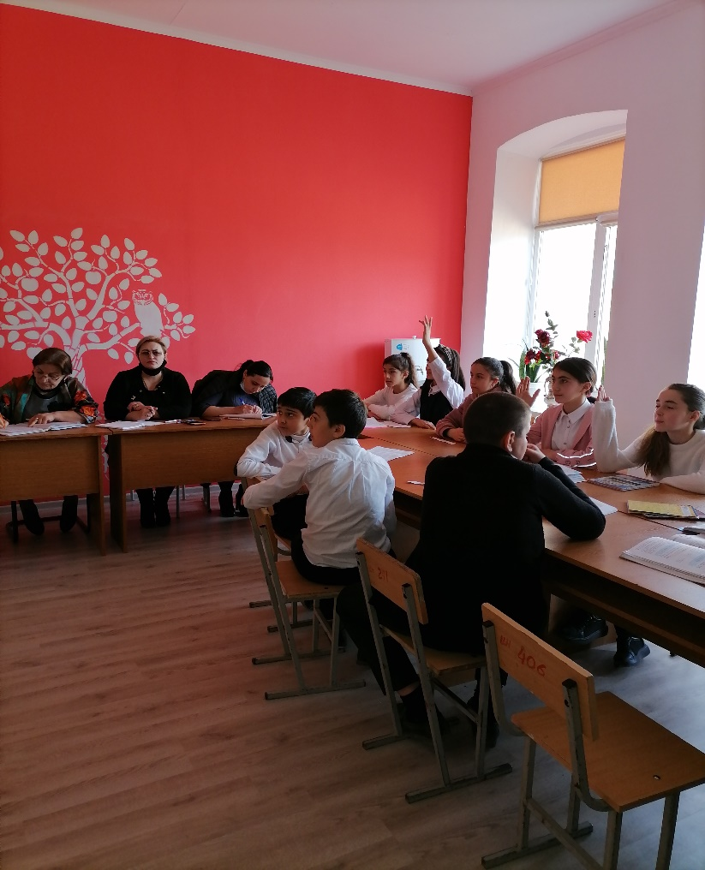

**7. Translators. Конкурс переводчиков (Слайды 13-14)**

На столе лежат карточки с выражениями на английском языке, которые нужно правильно перевести в устном виде

clever lawyer -умный юрист.

shy nurse – застенчивая медсестра.

responsible doctor- ответственный доктор.

loving teacher -любящий учитель

brave pilot - храбрый пилот

rude fireman -грубый пожарник

creative farmer -творческий фермер

sociable cook - общительный повар

friendly cook - дружелюбный повар

curious baker - любопытный пекарь

dangerous job -опасная работа

intelligent vet - сообразительный ветеринар

polite dentist - вежливый стоматолог

**8.  Конкурс скороговорщиков.**The task is reading a tongue twister. You should read as much as quicker: Be attentive with sounds and intonation (Слайды 15-18).

**9.Fill in the blanks (am, is, are.) Слайды 19-20.**

1. My sister ………. a nurse.

2. You ………. a teacher.

3. They …………… drivers.

4. I ………. a fireman.

5. My parents …………. doctors.

6. Tom and Jon …………. pilots.

7. He ………. a good farmer.

8. We ………. vets.

**10. Подведение итогов. Conclusion (слайд 21)**

This is the end of our lesson. I hope you liked it. You were very active and your marks are excellent.

Dear children, I want your dreams to come true, all professions are good choose what you like. Thank you for your work. Good bye!